**Université de Ahmed ZABANA-Relizane**

***Master I : électrotechnique industrielle***

***Module :* Machines Electriques Approfondies**

**TD1 :** circuit magnétique

## Exercice 1:

Un circuit magnétique en ferrite possédant les caractéristiques suivantes, perméabilité relative μr = 500, surface d'une section droite s = 2 cm², longueur de la ligne d'induction moyenne l = 10 cm, comporte un bobinage de N = 50 spires.

1) Calculer la réluctance *R* du circuit magnétique ainsi que l'inductance L du bobinage.

2) Pour un courant I = 1A dans le bobinage, calculer le flux Φ, le champ B et l'excitation H dans le matériau magnétique

**Exercice2 :**

|  |  |  |  |  |  |  |  |  |  |  |
| --- | --- | --- | --- | --- | --- | --- | --- | --- | --- | --- |
| On souhaite réaliser un électroaimant en utilisant un circuit magnétique schématisé ci-contre  On a représenté sur le schéma une ligne moyenne de champ magnétique. Les caractéristiques du circuit magnétique sont les suivantes :  e = 2 mm moy = 1300 mm  Le matériau magnétique a une caractéristique d’aimantation donnée par le tableau ci-dessous : | | | | | |  | | | | |
| H(A/m) | 0 | 600 | 800 | 1000 | 1200 | | 1400 | 1600 | 1800 | 2000 |
| B(T) | 0.0 | 0.9 | 1.2 | 1.5 | 1.8 | | 2.05 | 2.25 | 2.4 | 2.5 |

On suppose qu’il n’y a aucun flux de fuite dans l’entrefer. On désire obtenir dans l’entrefer un champ magnétique d’intensité  2,05 T en faisant circuler un courant d’intensité 5,55 A dans une bobine magnétisante .

On rappelle que la perméabilité de l’air est µ0 = 4π.10-7 S.I.

1°) Après avoir rappelé le théorème d’ampère, appliquer celui-ci pour calculer la force magnétomotrice (NI) nécessaire

2°) En déduire le nombre de spires que doit comporter la bobine magnétisante

**Exercice 3 :**

* En utilisant le théorème d'Ampère, retrouver l'expression du module du champ magnétique créé par un fil infiniment long à une distance a de ce fil.
* calculer le module du champ magnétique créé par ce fil à une distance a1=1mm puis a2=1cm et a3=1m, quand le courant qui le traverse est I=3A.

On rappelle que µo = 4 π×10-7 Hm-1

**Exercice 1**

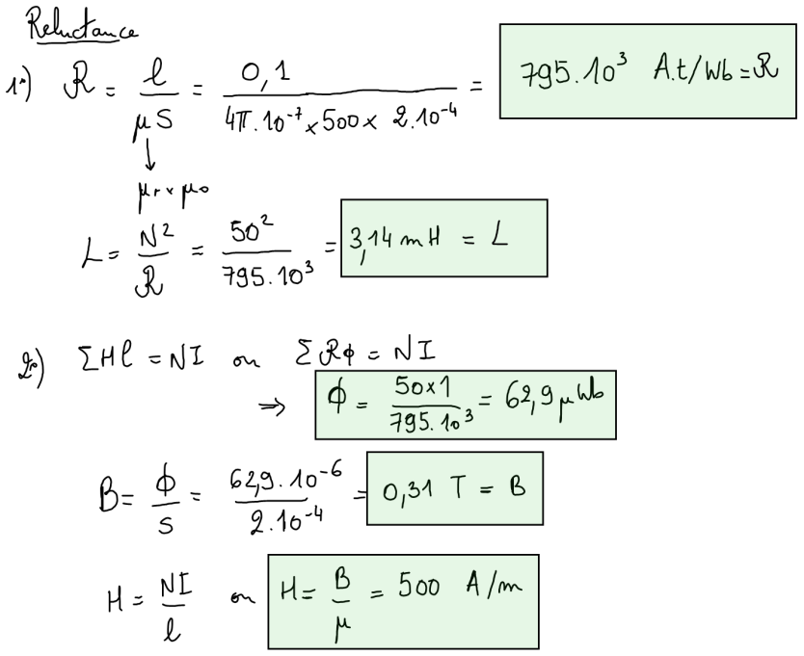

**Exercice 2 :**

1°) La circulation de l’excitation magnétique H le long d’un contour fermé (C) ( les ampères-tours sont affectés d’un signe (+) lorsqu’ils traversent le contour de la face Sud à Nord et d’un signe (-) dans le cas contraire)



Connaissant Be , on en déduit He = Be/µ0 ≈ 1631 kA/m

Dans le matériau magnétique Bf = Be (pas de flux de fuite). Donc Hf =1400 A/m (d’après le tableau)

Le théorème d’ampère permet d’écrire :

He×2e + Hf×(moy-2e) = NI

⇒ NI = 1,631.106×4.10-3 + 1400(1296.10-3)

⇒ NI = 8,338 kA

2°) Connaissant I =5,55 A on en déduit N= 8338/5,55 = 1500 spires

**Exercice 3**

